Segurança total após falha na rede
O modo Blackout da B&R permite alta disponibilidade da máquina
O portfólio B&R de tecnologia de drive agora conta com um modo Blackout que garante controle seguro da máquina em caso de falha na rede. O tempo de máquina parada pode ser evitado sem caras soluções de redundância para garantir a máxima disponibilidade da máquina.

A função Blackout permite que as variantes de segurança dos servo drives da B&R (ACOPOSmulti, ACOPOSmotor ou ACOPOS P3) continuem a operação em caso de falha na rede . A funcionalidade de segurança permanece intacta.
Paradas controladas
O modo Blackout permite a configuração de simples sequências de segurança. Aplicações em sistemas de nível inferior continuam a execução mesmo após uma falha na rede. Por exemplo, os eixos podem ser parados ou movidos para uma posição definida.

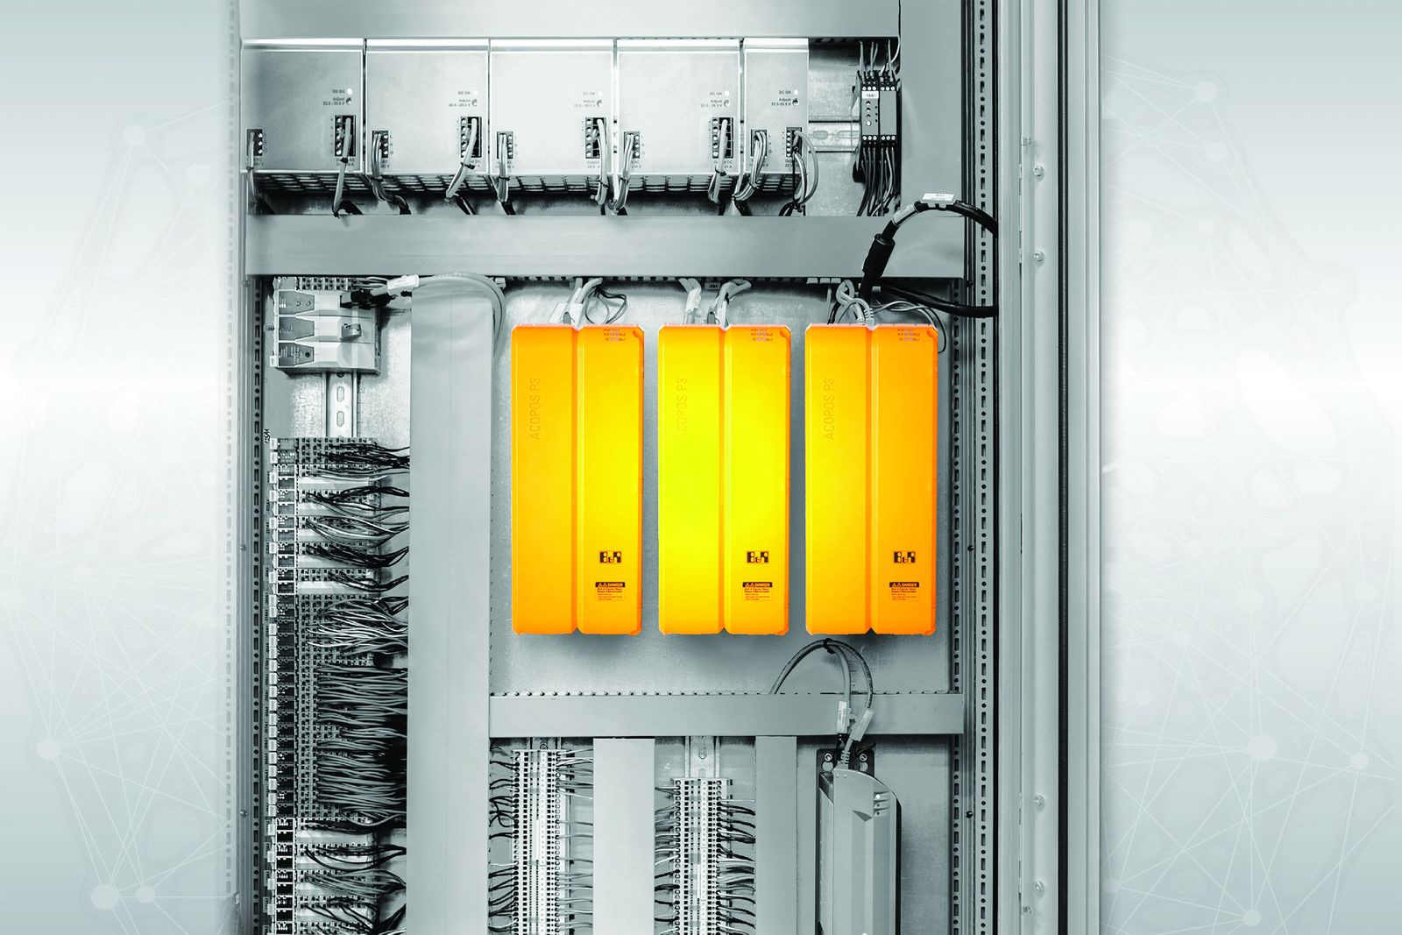
O portfólio B&R de tecnologia de drive agora oferece um modo Blackout.

Sobre a B&R
A B&R é uma empresa de automação inovadora com sede na Áustria e escritórios em todo o mundo. Como líder global em automação industrial, a B&R combina tecnologia de ponta com engenharia avançada para fornecer aos clientes em praticamente todas as indústrias soluções completas para automação de máquinas e fábricas, controle de movimento, IHM e tecnologia de segurança integrada. Com padrões de comunicação de fieldbus industriais como POWERLINK e openSAFETY, bem como o poderoso ambiente de desenvolvimento de software do Automation Studio, a B&R está constantemente redefinindo o futuro da engenharia de automação. O espírito inovador que mantém a B&R na vanguarda da automação industrial é impulsionado pelo compromisso de simplificar processos e superar as expectativas dos clientes.
Para mais informações, visite www.br-automation.com

